Gorm: Go的一个ORM(对象关系映射)库。它提供了一个简单易用的API，用于与数据库交互，支持多种sql数据库。

gorm.Model 是Gorm自带的模型结构

// gorm.Model 的定义  
type Model struct {  
 ID uint `gorm:"primaryKey"`  
 CreatedAt time.Time  
 UpdatedAt time.Time  
 DeletedAt gorm.DeletedAt `gorm:"index"`  
}

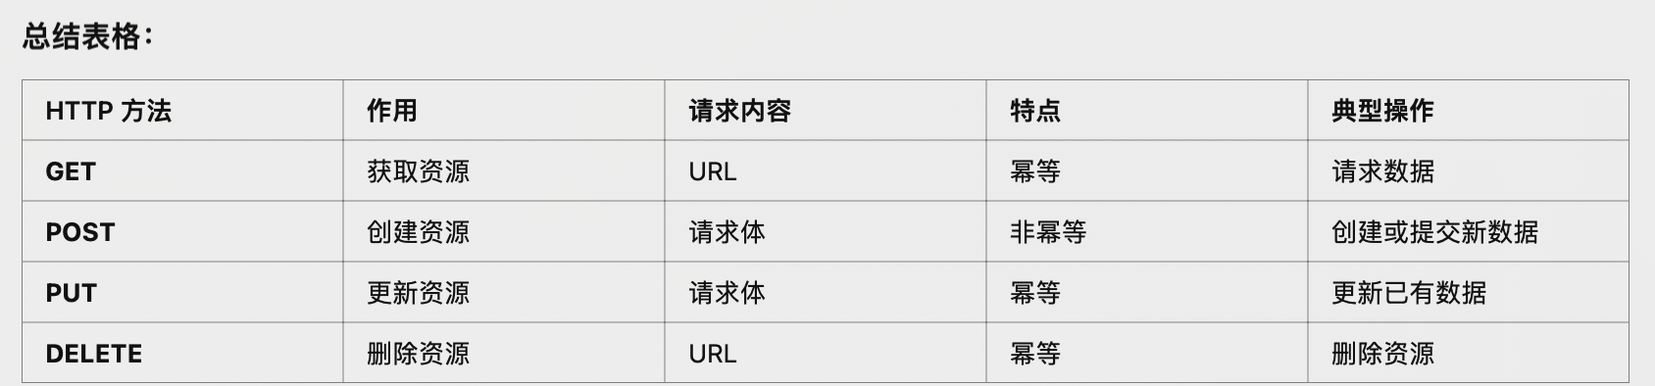

删除需要加主键，否则会批量删除。